

14/06/2020

**LE MYSTÉRIEUX TRÉSOR DU PRINCE SOLTYKOFF**

“Certains trésors sont inestimables... Et pourtant, il ne s'agit ni de pièces d'or, ni de joyaux. Pas besoin de cartes, ni d'énigmes pour les découvrir “

Sésame, ouvre-toi !

Préparé par : Gharbi Wided

Trabelsi Mayssa

2LFIG2

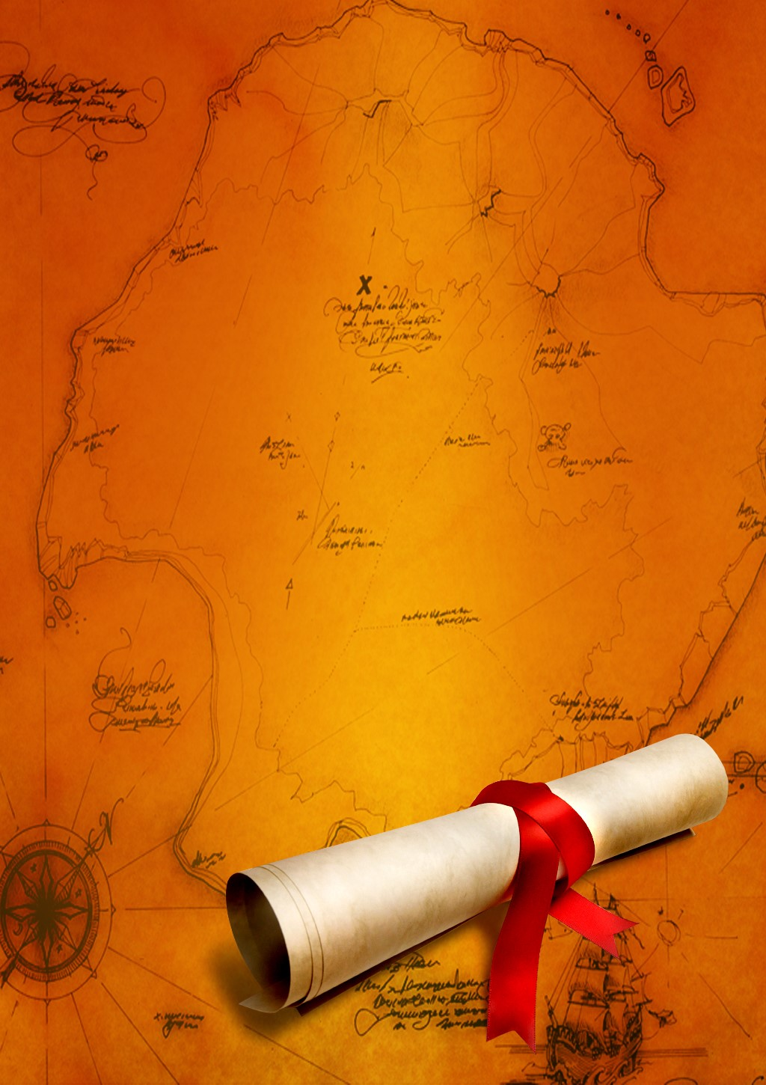

**Sommaire :**

1-Introduction

2-Mdélisation du graphe

3-Algorithme de dijkstra

4-Implémentation de l’gorithme

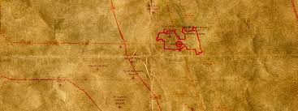

Chaque année, le jour de l’anniversaire du Prince Soltykoff, de mystérieux événements se manifestent à Éléphant Paname. Le Prince est décédé à Paris en 1859, et plus d’un siècle et demi après sa mort, ses souvenirs apparaissent en ce jour si particulier et habitent une nouvelle fois les lieux. Passionné par les Indes, riche de nombreux voyages, on raconte qu’il serait revenu de ses expéditions avec un trésor inestimable…

**Soyez courageux chers aventuriers, le butin ne devrait pas être si loin !!**

Introduction :

Le Concept de notre projet provient de cette idée qui consiste à récupérer ce trésor le plus vite possible

Pour la résolution, on va modéliser le problème à l’aide d’un graphe en implémentant l’algorithme de dijkstra.

**À l’aventure !**



**Graphe :**

**Le prince est parti à la recherche du trésor :**

1. Du point de départ, aller à la ville du marché, en contournant la rivière par un gué : **4 jours**.

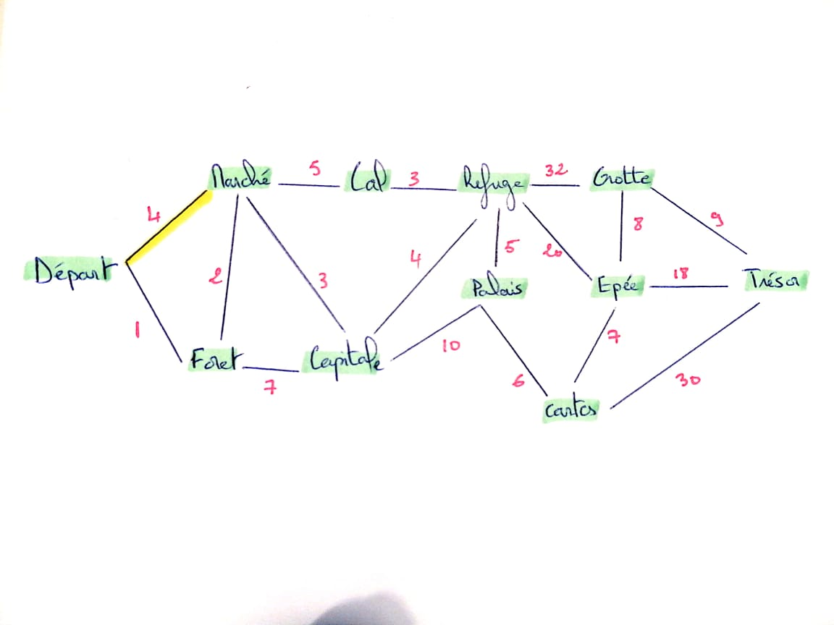

1. Du point de départ, traverser la forêt : **1 jour**.

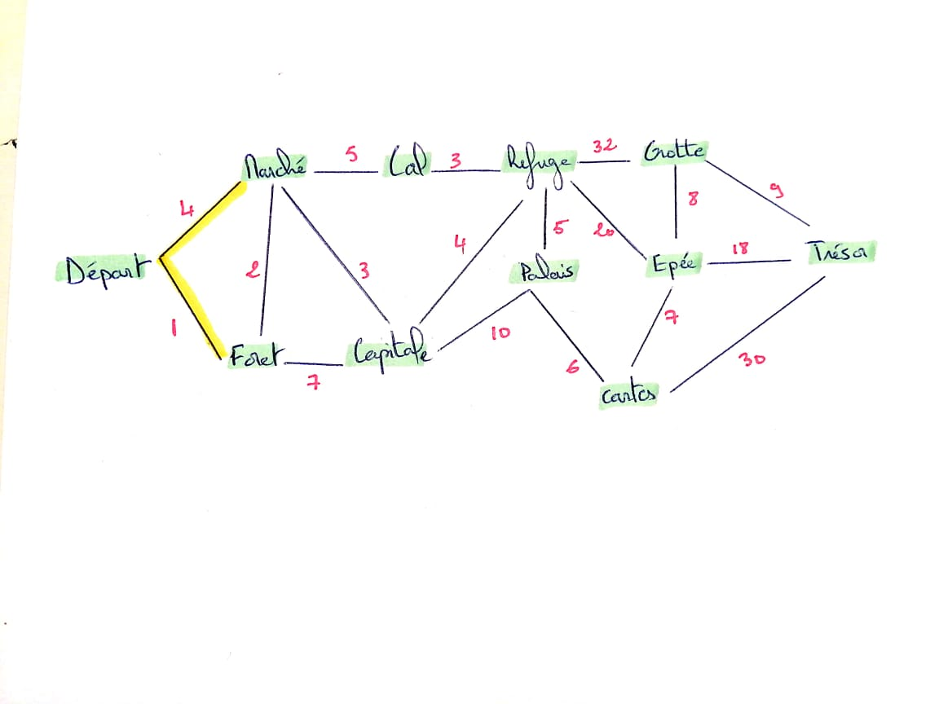

1. Depuis la forêt, abattre des arbres pour traverser la rivière, et se rendre à la ville du marché : **2 jours**.

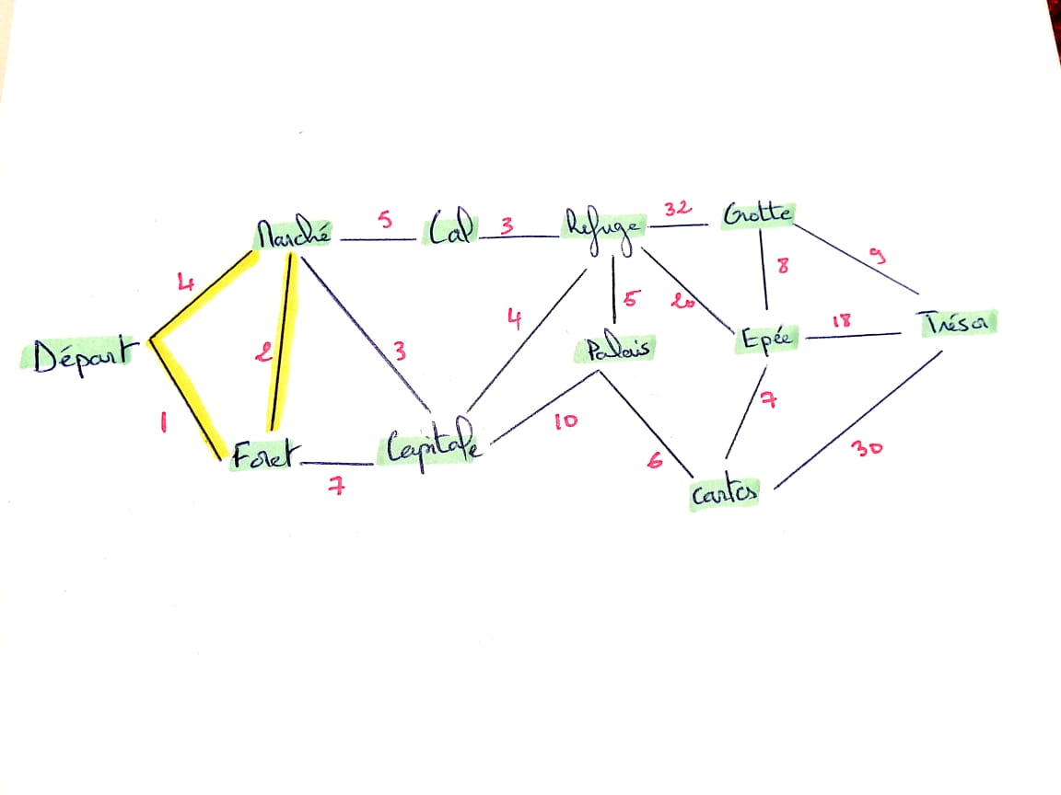

1. Depuis la forêt, se rendre à la capitale provinciale en traversant les marais : **7 jours**.

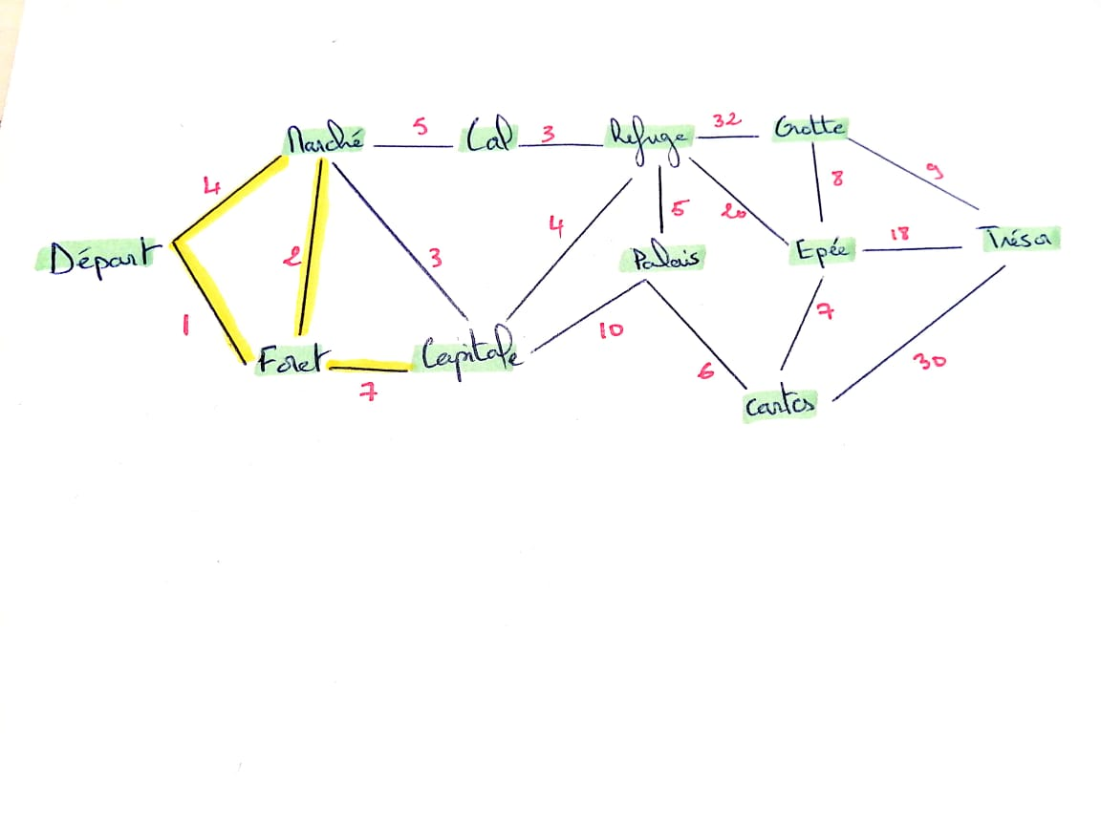

1. S’équiper chaudement au marché, et partir pour le col du nord : **5 jours**.

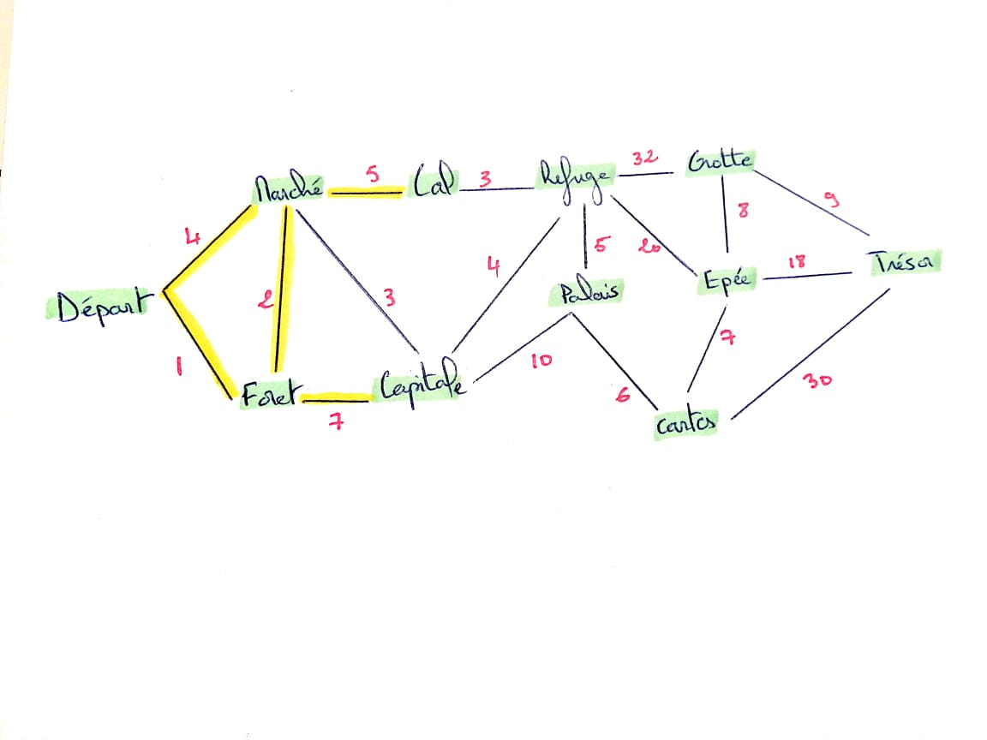

1. Trouver un bon cheval au marché, et se rendre à la capitale provinciale par la grand-route : **3 jours**.

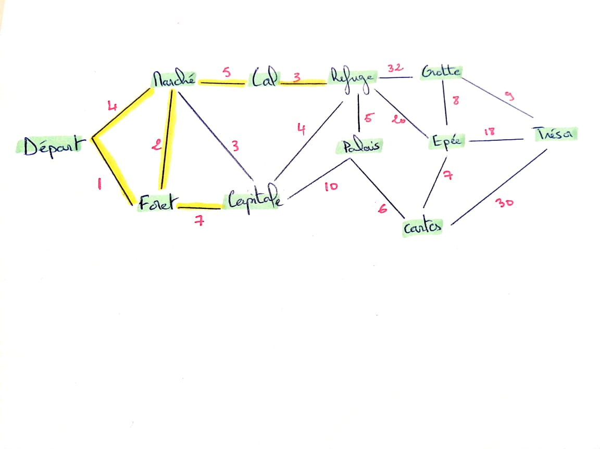

1. Depuis le col du nord, se rendre au refuge du devin : **3 jours**.



1. Depuis la capitale provinciale, se rendre au refuge du devin : **4 jours**.

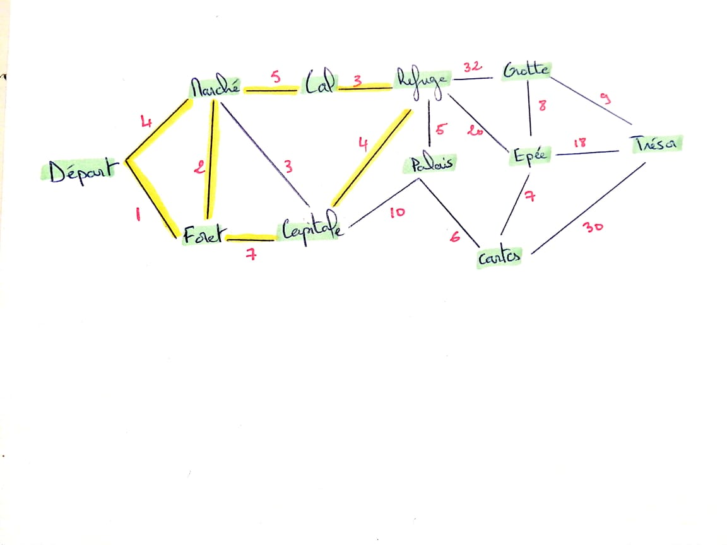

1. Se rendre de la capitale provinciale au palais du roi, en étant retardé par des contrôles : **10 jours**.

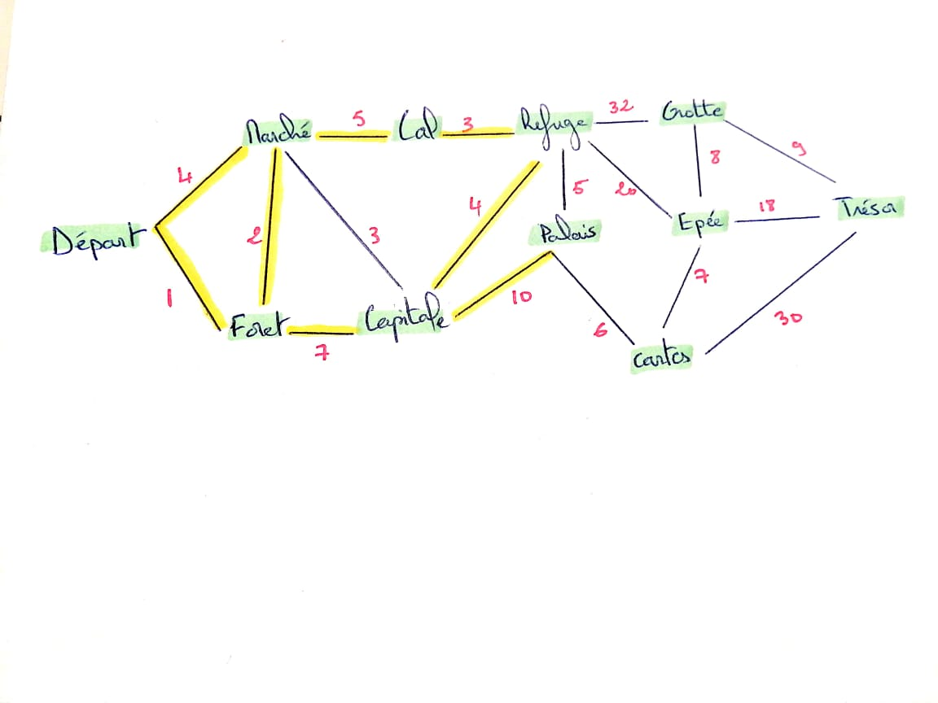

1. Au sortir du devin, partir directement chercher l’épée, et la trouver après s’être perdu par manque de carte : **20 jours**.

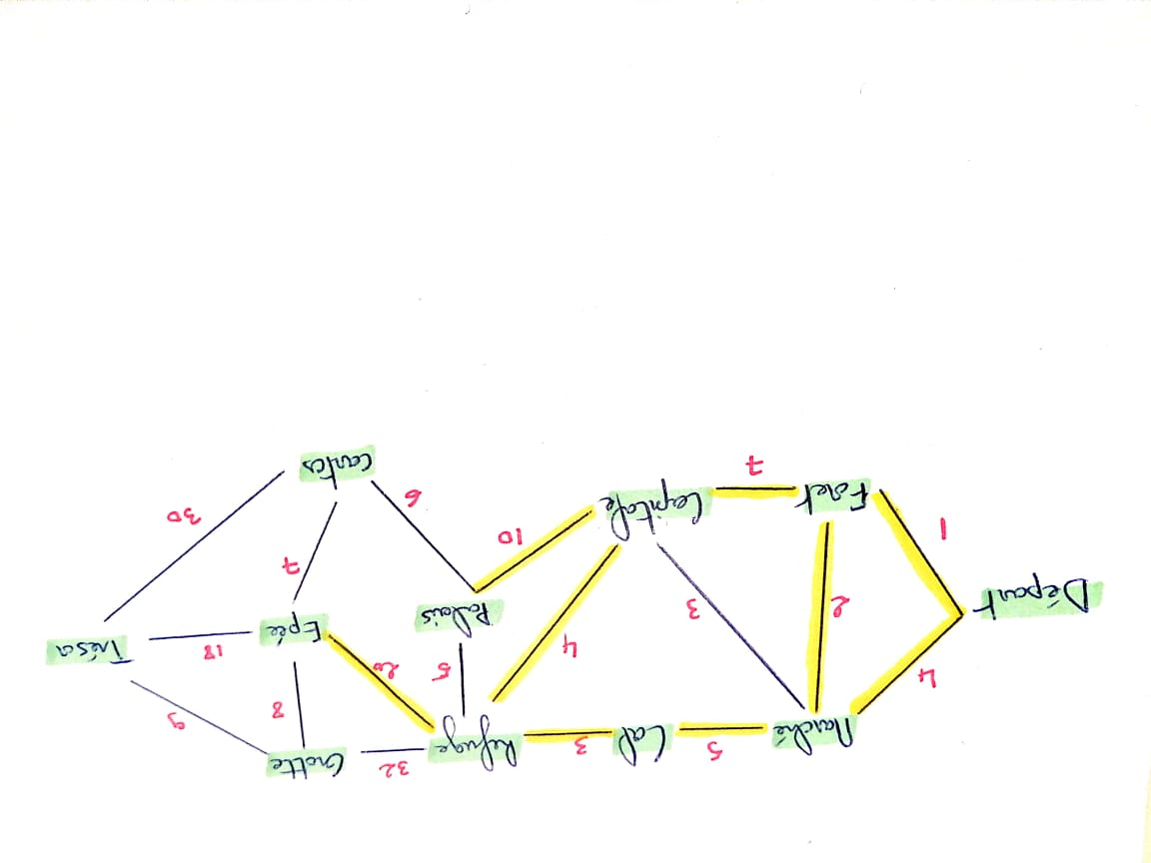

1. Au sortir de chez le devin, au mépris de ses avis, se rendre directement à la grotte et tuer le dragon avec un canif : **32 jours**

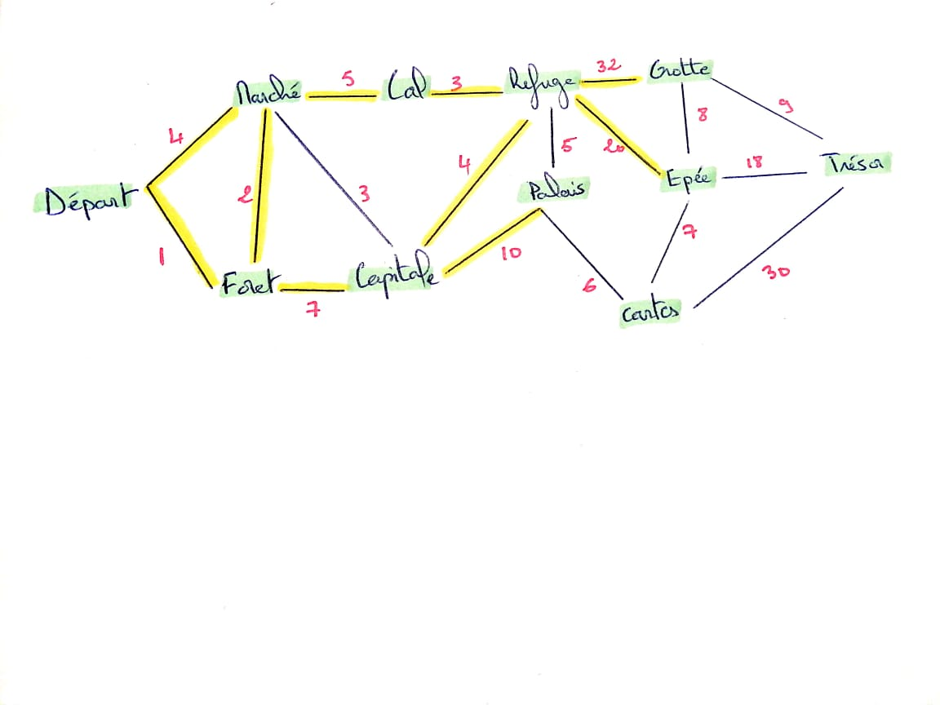

1. Bien conseillé par le devin, prendre un raccourci pour le palais du roi : **5 jours**.

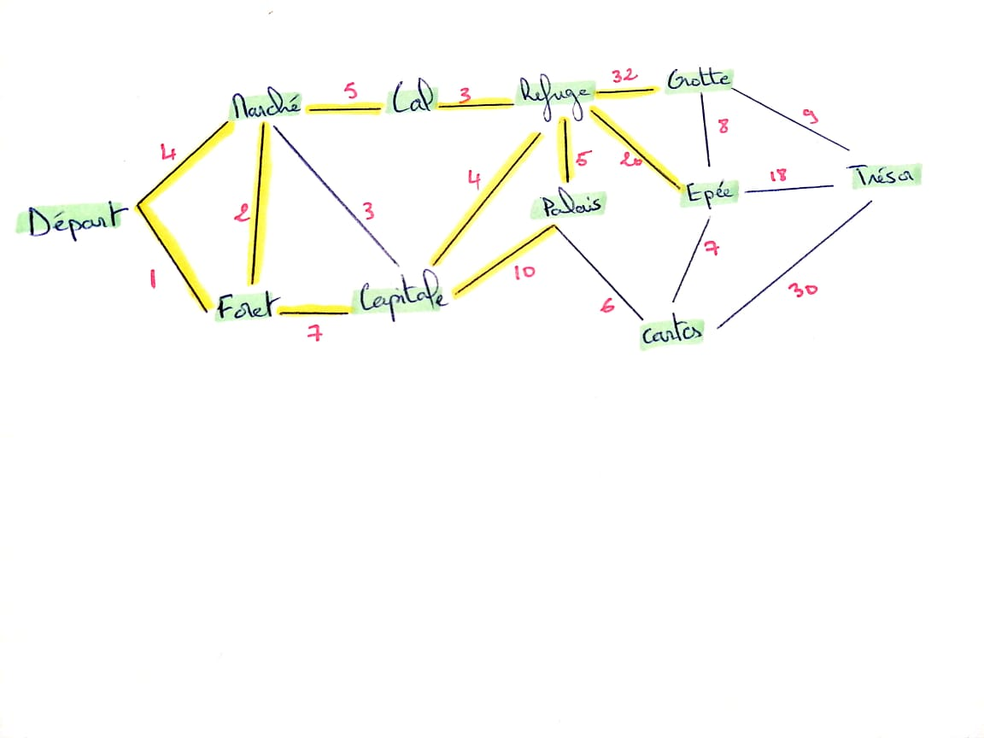

1. Une fois arrivé au palais du roi, séduire la bibliothécaire, puis trouver les cartes qui expliquent l’emplacement de l’épée et du trésor : **6 jours**.

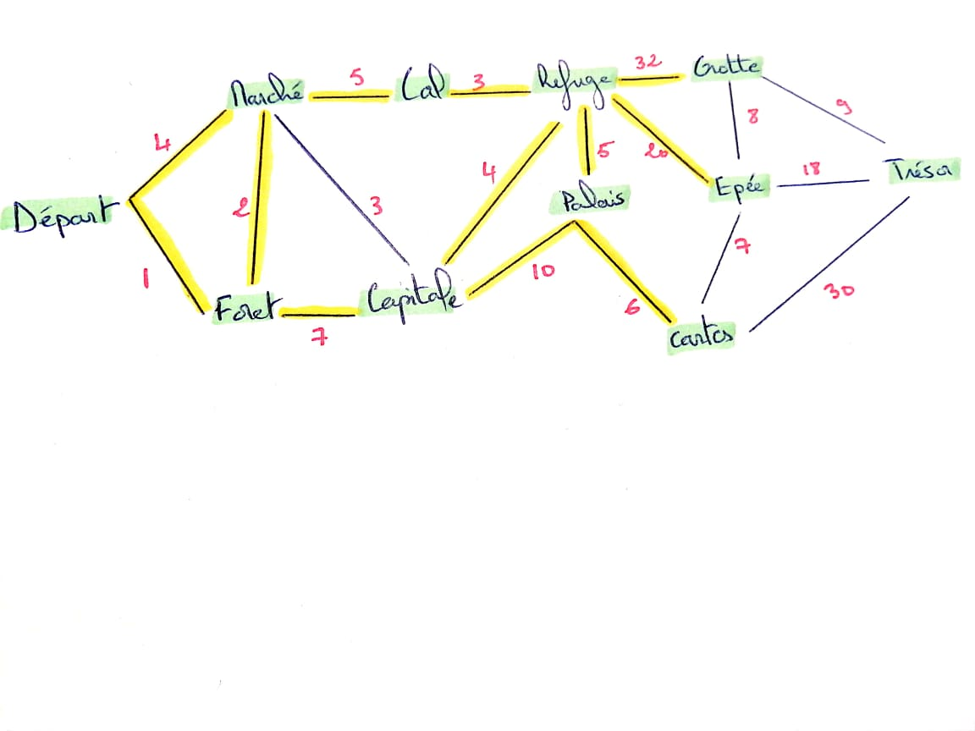

1. En utilisant les cartes trouvées dans la bibliothèque, faire tout le tour de la montagne, et traverser un labyrinthe qui mène directement au trésor : **30 jours**.

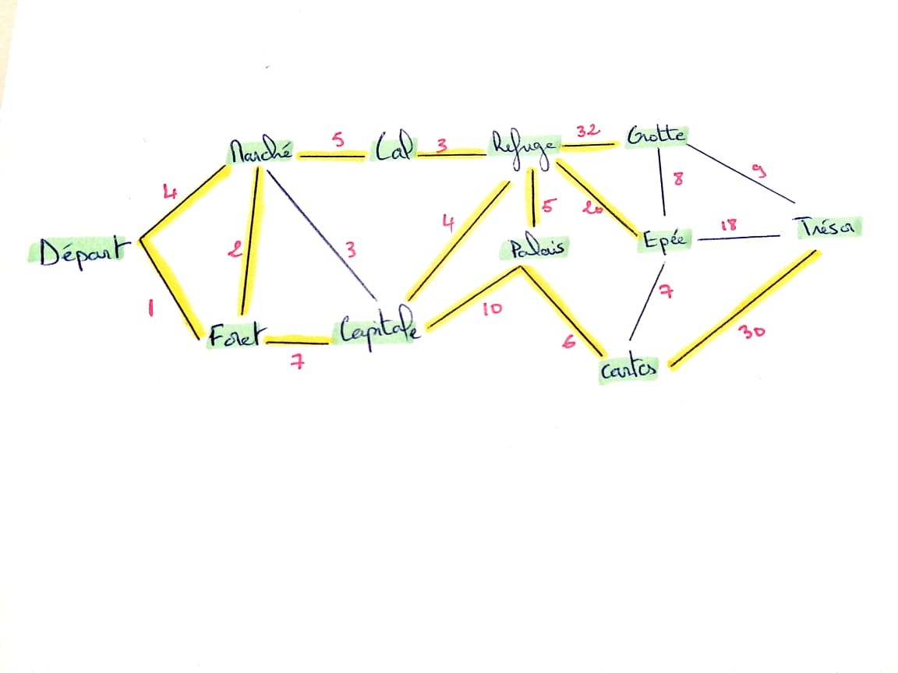

1. En utilisant les cartes, aller chercher l’épée pour combattre le dragon : **7 jours**.

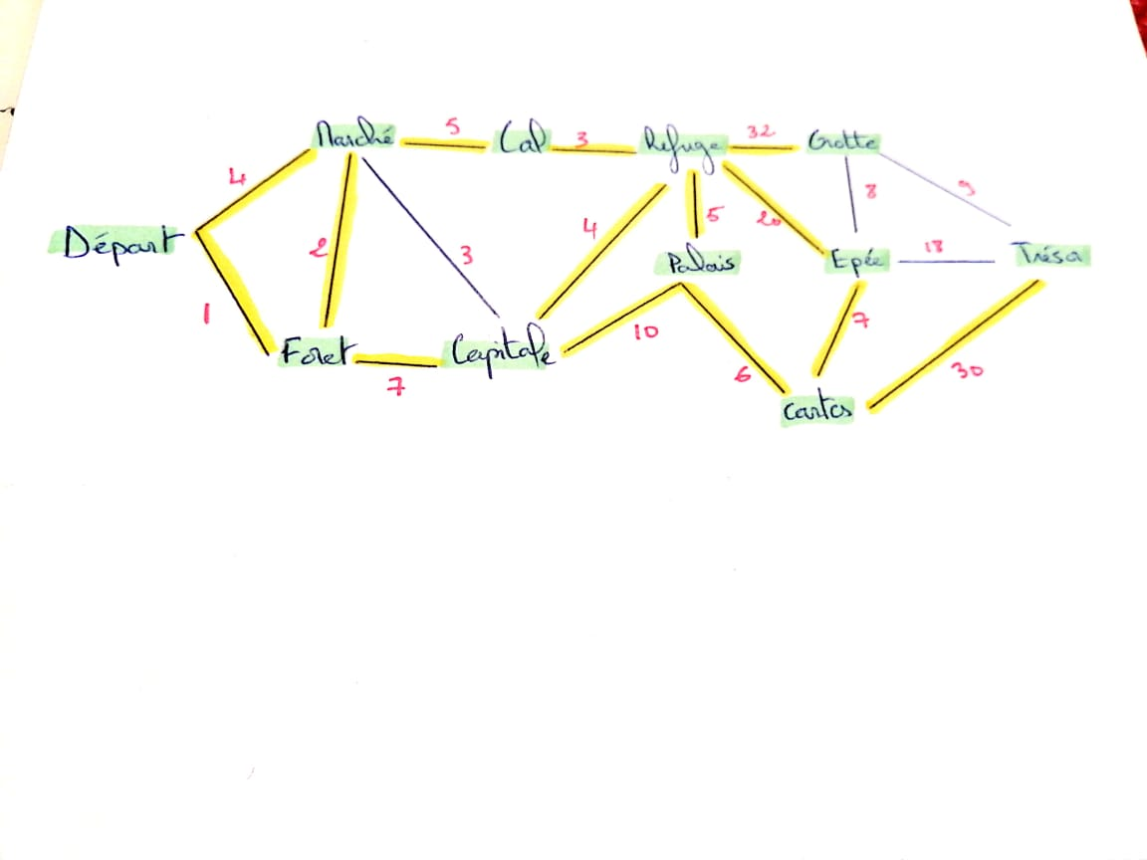

1. S’entraîner à l’épée, puis tuer le dragon : **8 jours**.

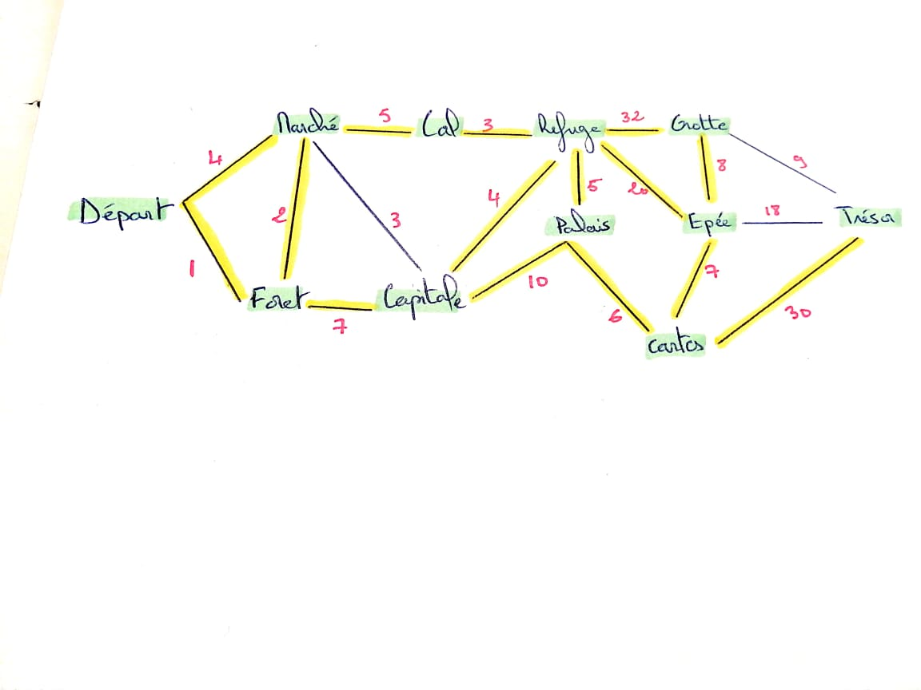

1. Une fois l’épée trouvée, au lieu d’affronter le dragon, utilisé l’épée pour creuser un tunnel par dessous, et déboucher directement dans la cachette du trésor : **18 jours**.

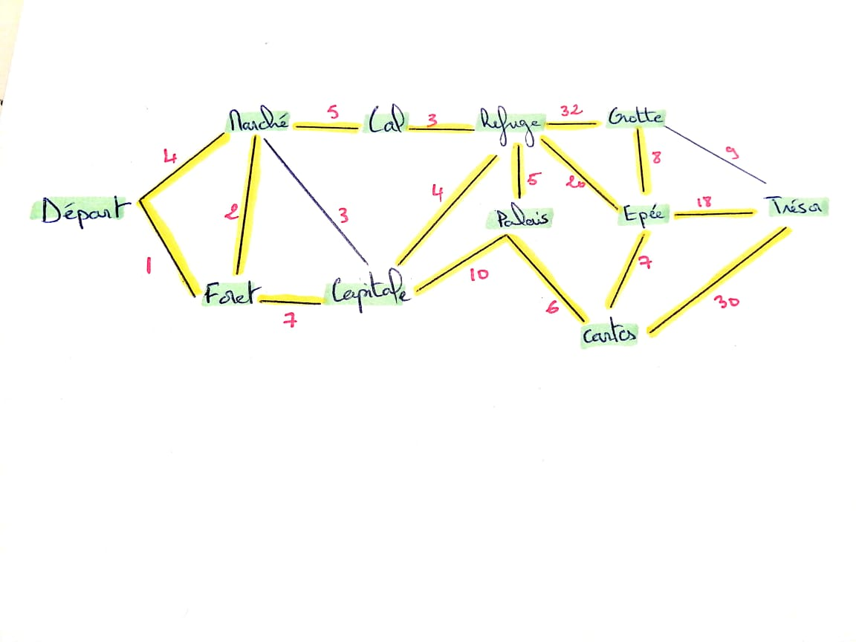

1. Une fois le dragon tué, résoudre l’énigme qui ouvre la cachette du trésor : **9 jours**.

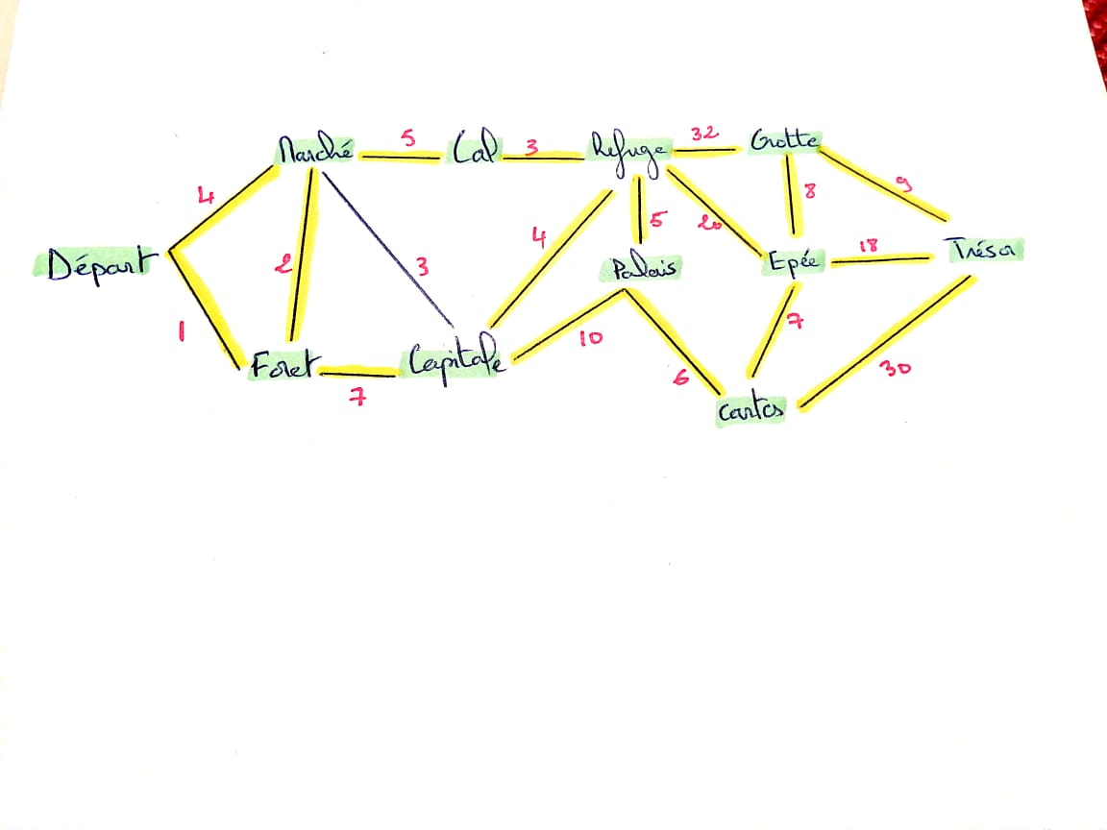

**Algorithme de dijkstra :**

**Algorithme de dijkastra :**

Si on souhaite déterminer le plus court chemin entre deux sommets d'un graphe, on peut essayer d'énumérer tous les chemins possibles entre ces deux sommets et calculer leurs longueurs. Mais avec un graphe de taille importante, ceci risque de devenir rapidement impossible.  
Pour résoudre ce problème, on fait appel à des algorithmes comme DIJKESTRA.

**On applique cet algorithme :**

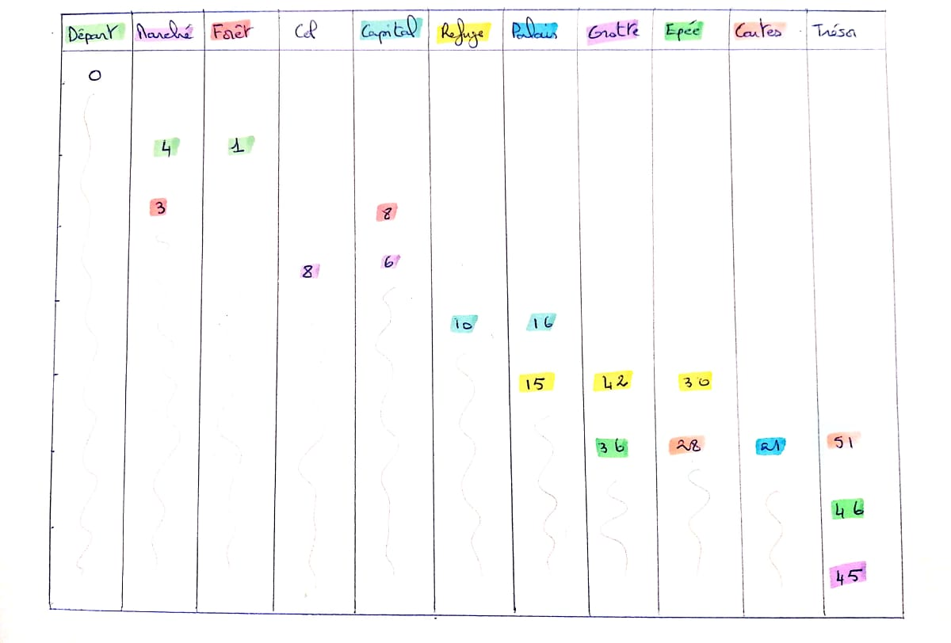



**Le plus court chemin (en temps) est :**

Départ, Forêt, Marché, Capitale, Refuge, Palais, Cartes, Epée, Grotte, Trésor.



**Il faudra 45 jours pour accomplir ce chemin !**

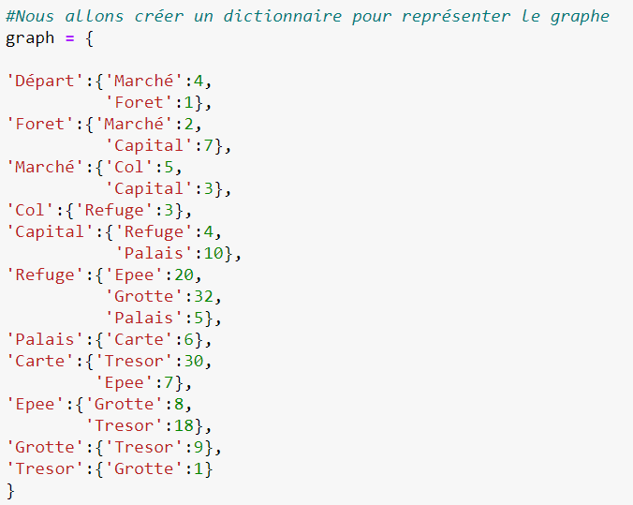

**Implémentation de l’lgorithme:**

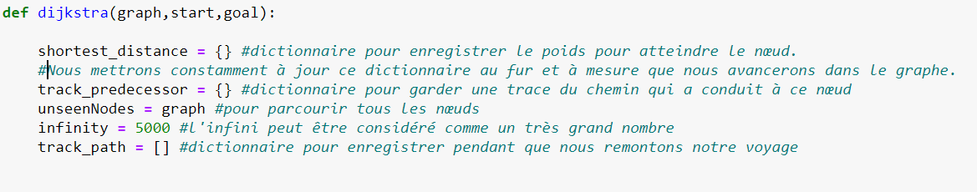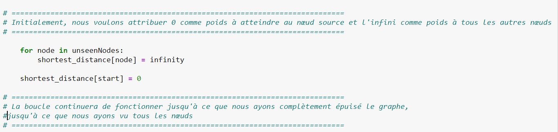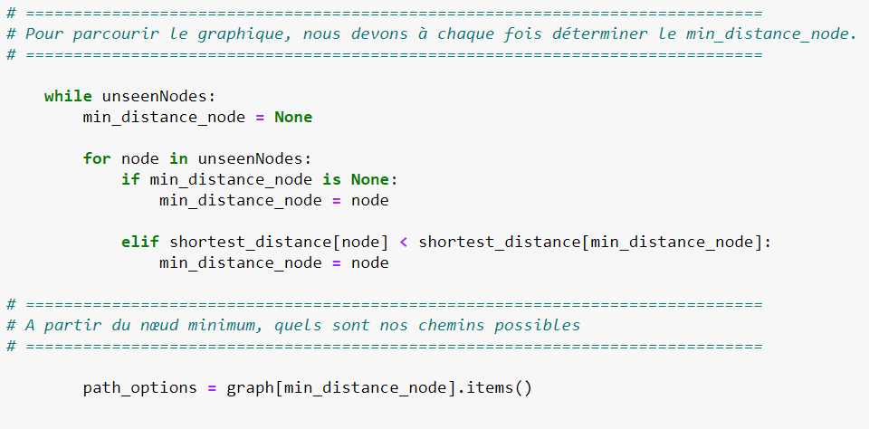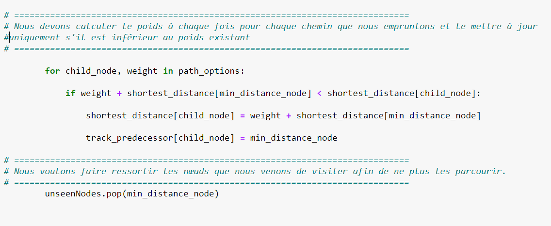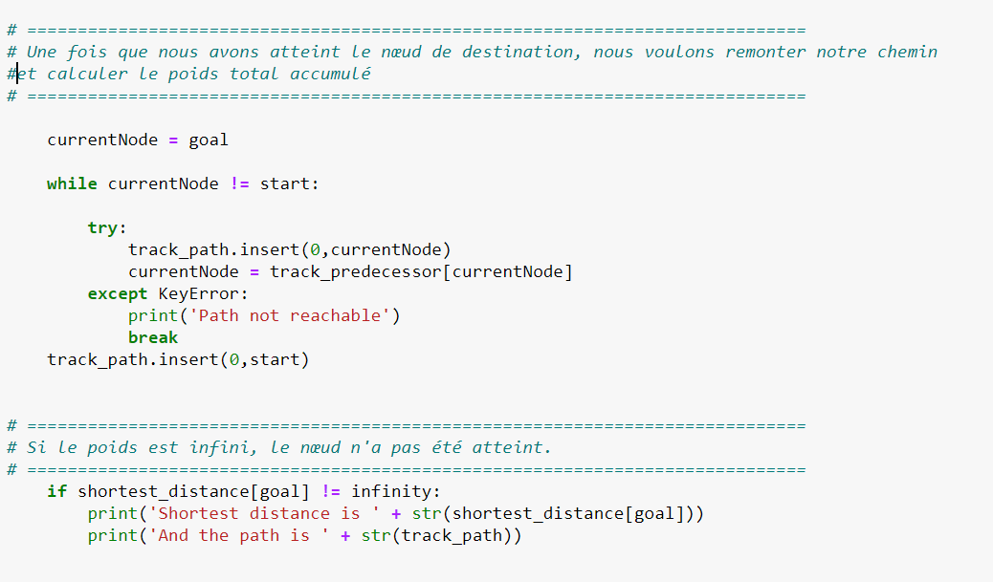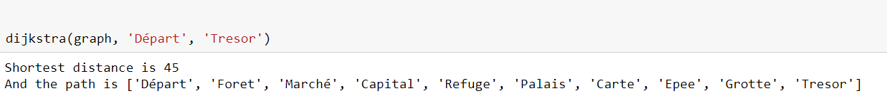

Conclusion :

Ce projet nous a permis de développer nos compétences en recherche opérationnelle (Travailler avec les graphes) et également en Programmation (Implémenter l’algorithme de dijkstra en Python).